Einzelhandel GmbH
Frau Mona Maier
Zielstraße 99
12034 Beispielstadt

Bewerbung als Verkäuferin
Ihre Stellenanzeige bei karrieresprung.de vom TT.MM.JJJJ

Ort, den TT.MM.JJJJ
Sehr geehrte Frau Maier,

auf der Jobbörse Karrieresprung.de bin ich auf Ihre Stellenausschreibung für ein Praktikum aufmerksam geworden. Die vielen Tätigkeitsbereiche Ihres Unternehmens haben meinen Wunsch verstärkt, mich bei Ihnen zu bewerben.

Der Umgang mit Menschen und Verkaufsberatung machen einen Großteil des Tagesgeschäfts aus. Serviceorientiertheit und ein freundliches Entgegenkommen sind in dieser Branche von großer Bedeutung. Damit habe ich bereits in den Ferien in der Drogerie meines Onkels reichhaltige Erfahrungen gesammelt.

Dort habe ich nicht nur die Kunden bedient, sondern auch kassiert, die Produkte ein- und ausgeräumt und bei der Inventur mitgeholfen. Die Welt der Drogerieartikel ist vielfältig, aber mein Herz schlägt für die Mode. Im Rahmen meines Praktikums zur Berufsorientierung möchte ich daher mein Schülerpraktikum gerne bei Ihnen absolvieren.

Als führendes Modehaus in der Region genießen Sie einen ausgezeichneten Ruf, den ich mit meinen Erfahrungen im Kundenkontakt unterstützen würde. Derzeit besuche ich die zwölfte Klasse des Heine-Gymnasium im Nachbarort Kleckerdorf, nach dem Abitur plane ich Betriebswissenschaften zu studieren, um die wirtschaftliche Seite des Einzelhandels besser beurteilen zu können.

Ich freue mich sehr, schon bald mit Motivation und Begeisterung zum Erfolg Ihres Unternehmens beizutragen und freue mich über eine Einladung zum Vorstellungsgespräch.

Mit freundlichen Grüßen

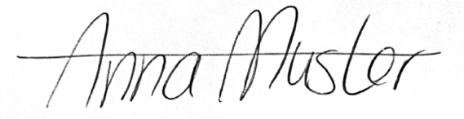

Anlage: | - Anlage 1 | - Anlage 2 | - Anlage 3

